Инвестиционное послание  главы Татарского муниципального района Новосибирской области  на 2022 год | 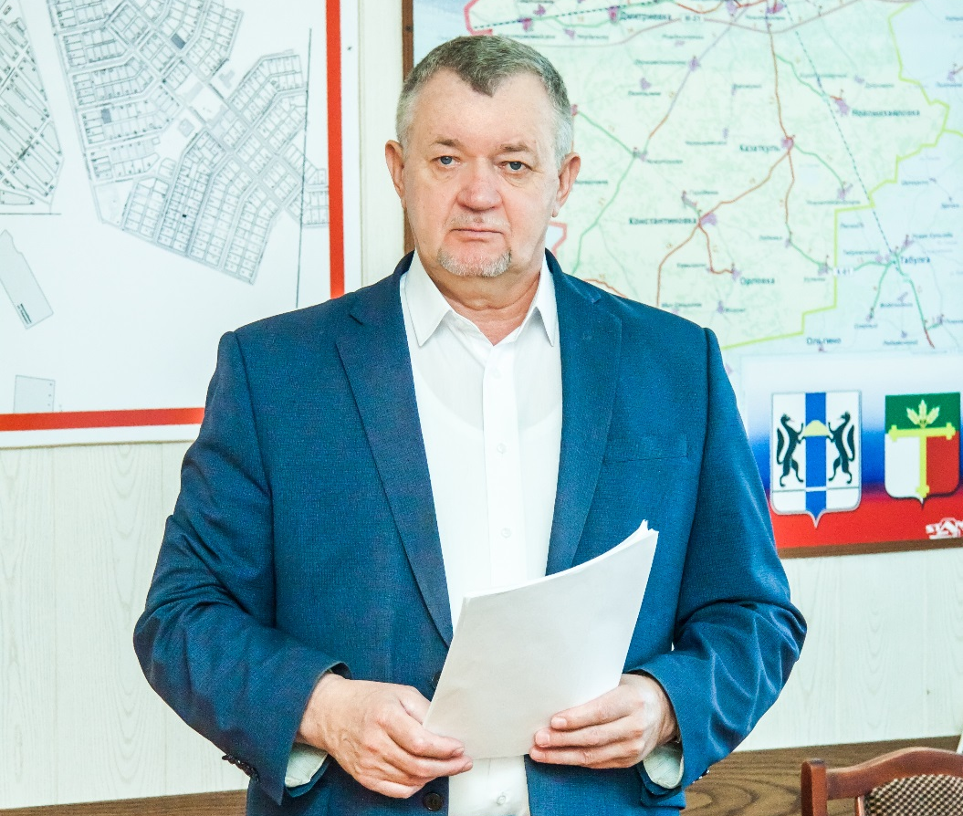

Уважаемые инвесторы, предприниматели, партнеры и
жители Татарского района!

В рамках ежегодного инвестиционного послания хочу обозначить результаты нашей совместной деятельности за 2021 год и основные цели и направления на 2022 год.
Привлечение инвестиций - одна из стратегических задач, определенных стратегией социально-экономического развития Татарского муниципального района.
Подавляющее число отраслей экономики района работали в 2021 году и продолжают работать в 2022 году стабильно. В целом, несмотря на введенные в текущем году ограничительные меры, удается сохранить положительную динамику и это стало возможным благодаря слаженной работе структур Администрации Татарского муниципального района Новосибирской области, администраций города Татарска и сельских поселений, хозяйствующих субъектов, при тесном взаимодействии и поддержке области.
Инвестиционное послание – это не просто отчет о достигнутых результатах. Прежде всего – это расстановка приоритетов и задач на перспективу, которые нам предстоит решать вместе в целях обеспечения устойчивого и поступательного развития нашего района. В этой деятельности мы рассчитываем на совместную работу с бизнесом – как новым, так и с проверенными временем деловыми партнерами.
Администрация района заинтересована в инвестиционных проектах, направленных на создание новых высокопроизводительных рабочих мест для наших жителей, обеспечивающих создание конкурентоспособной конечной продукции и, как следствие, формирующих поток новых налоговых поступлений в бюджет.
Для этого нам необходимо достичь решения следующих задач:
- обеспечение устойчивого развития сельской экономики на основе развития базовых отраслей сельскохозяйственного производства - молочного и мясного скотоводства, зернового хозяйства, кормопроизводства;
- развитие перерабатывающей промышленности путем наращивания объемов производства в существующих промышленных организациях и создания новых, в том числе за счет использования территориальных и инфраструктурных возможностей, незагруженных промышленных объектов, расширение рынков сбыта;
- развитие малого и среднего предпринимательства, в том числе крестьянско-фермерских хозяйств;
- развитие жилищного строительства, включая индивидуальное, с более полным использованием мер государственной поддержки строительства жилья в сельской местности;
- развитие дорожной сети.
В рамках поставленных задач ведется планомерная, поступательная работа по улучшению инвестиционного климата.
Несколько слов о достигнутых результатах в области реализации инвестиционной политики на территории Татарского района за прошедший год.
За 2021 год инвестиционные вложения во все отрасли экономики района составили 2024,3 млн. рублей - уровень прошлого года в сопоставимых ценах. Из общего объема инвестиций 17,2% направлено на развитие сельскохозяйственного производства, 40,7% - в сфере строительства, 32,1% - в социальную сферу, 0,5% - в торговлю и бытовое обслуживание, 1,0% в развитие ЖКХ, 8,5% в развитие промышленного производства.
Выполнен в полном объеме план 2021 года по вводу жилья в районе. Было введено в эксплуатацию 32 объекта индивидуального жилищного строительства общей площадью 2,8 тыс.кв.м. В городе Татарске введены в эксплуатацию 3 многоквартирных дома общей площадью 1,7 тыс. кв.м. для предоставления квартир по расселению из аварийного и ветхого жилья, предоставления квартир детям-сиротам и приобретения служебного жилья.
Продолжается строительство двух многоквартирных домов для детей-сирот. На сегодня объем работ выполнен на 85%, плановое окончание работ - апрель 2022года
Разрабатывается проектно-сметная документация на строительство новой школы в г.Татарске на 550 мест.
Важной точкой роста АПК района является реализация инвестиционных проектов. В 2021 году сельхозтоваропроизводителями района на строительство и реконструкцию своих объектов направлено более 35 млн. рублей.
Ведется активное техническое перевооружение отрасли сельского хозяйства района. Аграрии закупили 165 единиц новой техники и оборудования на сумму 348,6 млн. рублей.
Положительную роль в развитии сельского хозяйства района сыграла государственная поддержка, направленная на достижение показателей результативности, стимулирование роста производства продукции и повышение экономической эффективности агробизнеса. В 2021 году сельхозтоваропроизводителями района было получено 161 млн. рублей различных субсидий.
В ближайшей перспективе расширение инвестиционного потенциала района планируется за счет реализации следующих мероприятий:
Место реализации (адрес) | Мероприятия | Размер /источник финансирования, млн.руб. | Планируемые сроки завершения строительства (год) | Фактическое состояние | Инициатор
Татарский район с. Казаткуль | Животноводческий корпус с доильным залом на 850 скотомест | 50,0 ВС | 2021 | В стадии реализации | ОАО "Гигант"
а/д 992км а/д М-51 Купино-Карасук | Реконструкция а/д 992км а/д М-51 Купино-Карасук | 49,3 ОБ | 2021 | В стадии реализации | ТУАД НСО
а/д «Татарск-Зубовка» | Кап.ремонт а/д «Татарск-Зубовка» | 24,1 ОБ | 2021 | В стадии реализации | ТУАД НСО
а/д «Н-2513 – Константиновка-Орловка» | Кап.ремонт а/д 18км «Н-2513 – Константиновка-Орловка» | 49,9 ОБ | 2021 | В стадии реализации | ТУАД НСО
г.Татарск | Строительство 2-х жилых домов ул. Зеленая, 2/2 | 23,0 ОБ | 2021-2022 | В стадии реализации | ООО «Строитель»
г.Татарск | Строительство торгово-офисного здания, ул. Ленина,59 | 20,0 ВБ | 2021-2022 | В стадии реализации | ИП Вяткина Н.В.
г.Татарск | Строительство торгово –офисного здания, ул. Закриевского 66 | 10,0 ВБ | 2021-2022 | В стадии реализации | ИП Шурыгина И.В.
г.Татарск | Строительство гостиницы, Некрасова, 36 | 30,0 ВБ | 2021-2022 | В стадии реализации | ИП Шабалдин А.А
г.Татарск | Завершение строительства столовой | 5,0 ВБ | 2021-2022 | В стадии реализации | ИП Мордежов А.В.
г.Татарск | Строительство жилого дома ул. О.Кошевого, 65 | 45,0 ОБ | 2022 | проектирование | ИП Тюлепергенов Е.А.
г.Татарск | Строительство жилого дома, ул. К. Маркса,56 | 45,0 ОБ | 2022 | проектирование | ИП Тюлепергенов Е.А.
г.Татарск | Строительство торгово-офисного здания пер. Революционный, 1б | 15,0 ВБ | 2022 | Не начато | ИП Науменко О.В.
г.Татарск | Строительство торгово-офисного здания ул. Закриевского, 68 | 20,0 ВБ | 2022 | проектирование | ИП Койдан Н.И.
г.Татарск | Строительство, расширение действующего магазина, ул. Войкова,17 | 10,0 ВБ | 2022 | проектирование | ИП Таратута И.А.
г.Татарск | Строительство магазина  Ленина, 65 | 40,0 ВБ | 2022 | проектирование | ИП Егорова И.А
г.Татарск | Строительство жилого дома по программе переселения из ветхого, ул. О. Кошевого, 65а | 45,0 ОБ | 2022 | проектирование | ИП Гейдаров

В 2021 году на территории района начали действовать два новых предприятия: это СХПСК «Гигант», специализирующийся на переработке зерновых и масленичных культур, который сегодня уже ведет отгрузку пшеницы автотранспортом, планирует запуск производства комбикорма и экспорт зерновых и семени льна и предприятие ООО «Здравмедтех-Н», уже стабильно работающее в 2021 году, основным видом деятельности которого является производство одноразовой медицинской одежды и белья.
В перспективе на этих предприятиях планируется расширение производственных мощностей с увеличением объемов производимой продукции.
Расширяет свое производство АО Пищекомбинат «Татарский», который завершает строительство дополнительного складского помещения, для размещения готовой продукции площадью 530 кв.м. Общая сумма планируемых инвестиционных вложений на все вышеуказанные проекты составляет около 900 млн. рублей.
Для развития бизнеса совместно с Правительством Новосибирской области в районе ведется работа по формированию инвестиционной привлекательности земельных участков, т.е. созданию инвестиционных площадок.
Для создания новых производств сформировано 3 инвестиционные площадки, которые размещены на сайте администрации Татарского района. Это дает возможность развиваться инвесторам сельскохозяйственных, промышленных и других производств.
Татарский район по своим природно-климатическим условиям, производственному потенциалу, экономико-географическому положению и прочим факторам является достаточно инвестиционно-привлекательным. В районе создан благоприятный инвестиционный климат и комфортные условия для работы предпринимателей:
- основной отраслью экономики является сельское хозяйство, специализирующееся на производстве и переработке сельскохозяйственной продукции (зерно, молоко, мясо). Сельхозугодия района занимают почти 318,0 тыс.га из 510 тыс.га площади всего района;
- по территории района проходит магистраль Западно-Сибирской железной дороги, имеется железнодорожная станция – «Татарская», проходит автомобильная трасса «Иртыш» федерального значения;
- частично газифицирован районный центр - город Татарск и сёла района;
- географическое положение – на западе район граничит с Омской областью, время в пути до г. Омска в среднем составляет 1,5-2 часа;
- наличие крупных сельскохозяйственных предприятий по производству и переработке зерна, молока, мяса;
- наличие неиспользуемых площадей для инвесторов, земельных участков.
Мы предлагаем следующие меры и формы муниципальной поддержки инвестиционной деятельности:
- установление льгот по аренде муниципального имущества (в том числе земельных участков) на срок окупаемости проекта в отношении пользователей объектов инвестирования;
- первоочередное предоставление земельных участков субъектам инвестиционной деятельности;
- поддержку ходатайств и обращений инвесторов в органы государственной власти Новосибирской области, агентство инвестиционного развития НСО, другие учреждения;
- передачу в аренду недвижимости и иного имущества, отнесенного в установленном порядке к муниципальной собственности (муниципальная казна);
- применение для объектов инвестирования нижних границ (из предусмотренных действующим законодательством) платы за землю, арендной платы и др.
- организационную поддержку и сопровождение инвестиционного проекта.
В заключении хочу поблагодарить предпринимательское сообщество, наших инвесторов, партнеров за совместную работу в 2021 году, за новые рабочие места, за произведенную продукцию, товары, услуги.
Давайте реализовывать поставленные задачи вместе. Совместными усилиями сделаем наш район привлекательнее как для работы, так и для проживания.
Татарский муниципальный район – это территория, имеющая большой потенциал и перспективу роста.
Спасибо за внимание!

